Как добраться до МАОТ?
Республика Татарстан, г.Казань, ул.Маршала Чуйкова 15Б (ост. Дружба), 2 этаж.
Телефон: 520-75-44.
E-mail: maot.kazan@mail.ru
Web-сайт: www.maot16.ru
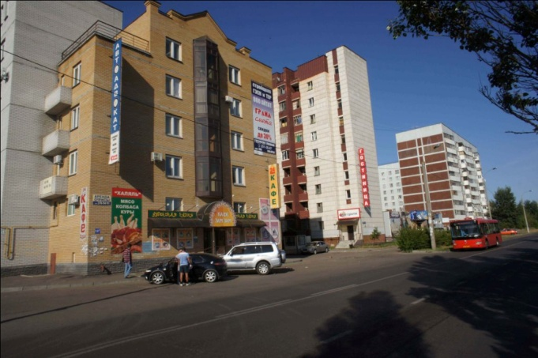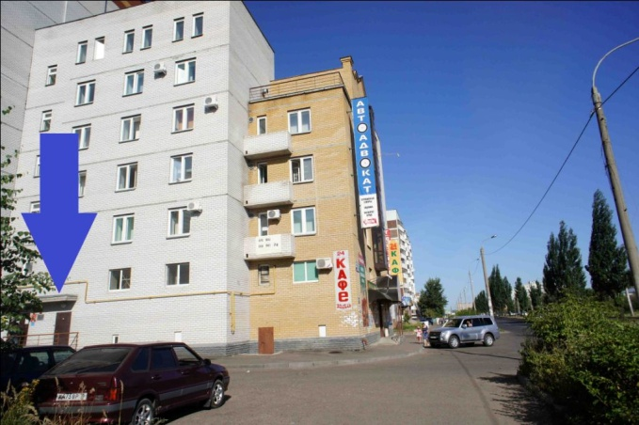
От Казанского аэропорта:
Автобус №97. Пересадка на ост. Сахарова на автобусы №№ 45, 62.

На Аэроэкспрессе. Из аэропорта «Казань» до центра города (ЖД вокзал) за 20 минут.
Стоимость: стандартный класс - 200 руб.; бизнес класс - 400 руб.
Билет можно приобрести в билетопечатающих автоматах в зонах прилета внутренних и международных рейсов, а также в кассах.
Железнодорожная станция непосредственно связана с Терминалами 1 и 1А. Вход в терминалы осуществляется через наземную галерею.
Справочная Аэроэкспресса: 8 800 700-33-77, звонок бесплатный.
http://www.kazan.aero/for-passengers-and-guests/schedule-aeroexpress/
От Ж/д станции «Казань-Пассажирская»:
Автобус 10а до ост. «Дружба»
От Ж/д станции «Казань-2»:
Автобусы: 43, 18, 62, 76, 40, 92 до ост. «Дружба»
От Казанского автовокзала (с пересадкой):
На автобусе №6 доехать до ост. «Восстание». Пересесть на автобус №№ 18, 36, 44, 62, 76, 10а, 40, 45, 92. Ехать до ост. «Дружба»
От Южного автовокзала:
Автобус №45 до ост. «Дружба»

